MALATYA TİCARET BORSASI
İsmetiye Mah. Buhara Cad. Yeni Mektep sok. no.181/A
Battalgazi / MALATYA
malatyatb@tobb.org.tr
(0422) 325 57 57 - 321 32 09

BASKI

BASKI YERİ
MALATYA

BASIM TARİHİ
2019

BASIMA HAZIRLAYAN

İçindekiler

ORGANİZASYON ŞEMASI 4
BORSA ORGANLARI 5
MECLİS BAŞKANLIK DİVANI 5
YÖNETİM KURULU ÜYELERİ 6
1-TEMEL YETERLİLİKLER 7
1.3-İNSAN KAYNAKLARI YÖNETİMİ 10
1.4-İŞ PLANLAMASI VE YÖNETİMİ 11
1.5-HABERLEŞME VE YAYINLAR 11
1.6-BİLGİ VE İLETİŞİM TEKNOLOJİLERİ KULLANIMI 11
1.7-ÜYE İLİŞKİLERİ 12
1.8-KALİTE YÖNETİMİ 15
2-TEMEL HİZMETLER 16
2.1-İLETİŞİM AĞI 16
2.2-POLİTİKA VE TEMSİL 18
2.3-BİLGİ, DANIŞMANLIK VE DESTEK 24
2.4-İŞ GELİŞTİRME VE EĞİTİM 24
2.5-BORSACILIK FAALİYETLERİ 25

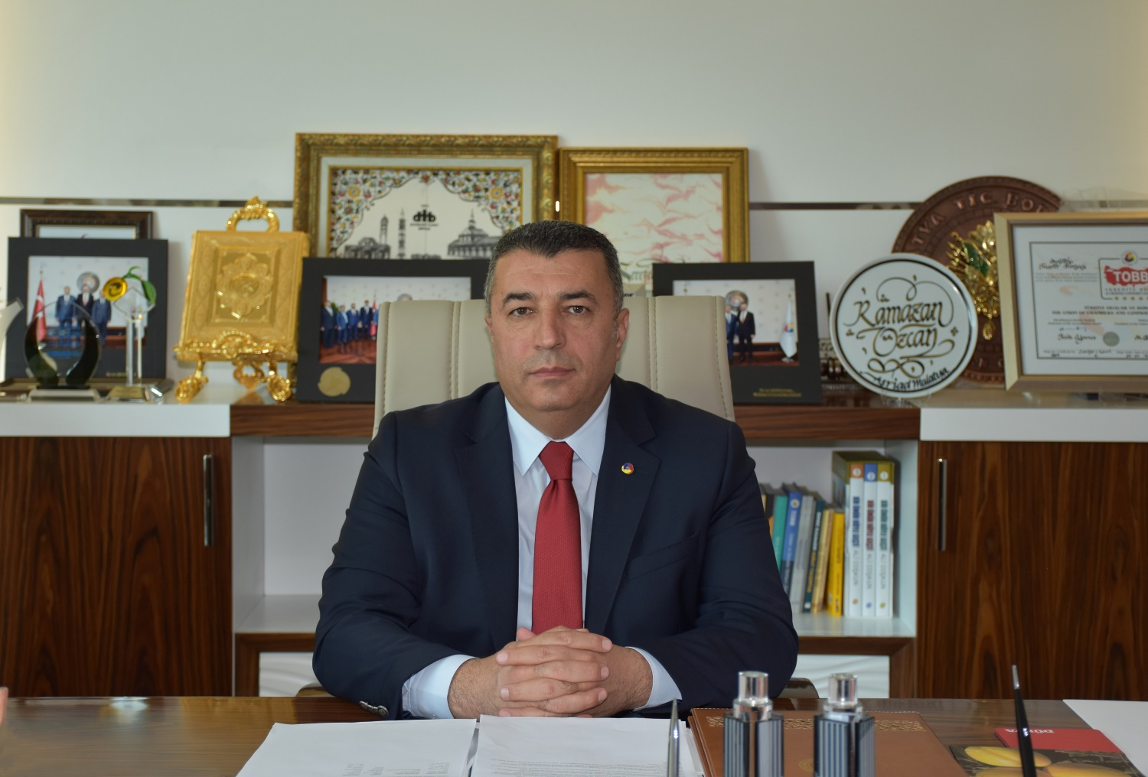

BAŞKAN'INMESAJI
Değerli üyelerimizMalatya Ticaret Borsası olarak modern bir borsacılık yaklaşımı içerisinde; üyelerine, bölge ve ülke kalkınmasına yön veren, hizmet alanlarında sürekli ileri giderek, sayılır ve saygın bir kuruluş olma düsturu ile hareket etmekteyiz.
Borsamız çağdaş borsacılık anlayışını Malatya ilinde geliştirerek üyelerimize, ilimize ve bölgemize daha iyi hizmet vermek, ülke ekonomisinde hak ettiğimiz yeri koruyarak, faaliyetlerimizi daha kapsamlı, yüksek standart da, verimli, etkili, tarafsız, doğru, güvenilir ve hızlı bir biçimde sunmaktadır.
Malatya Ticaret Borsası olarak bölgemizde ve ilimizdeekonomik gelişimin sağlanmasını, gelir seviyesinin yükselmesini siz değerli üyelerimizindestekleri ile sağlayacağımıza olan inancımızla saygılar sunarım.
Ramazan ÖZCAN
Yönetim Kurulu Başkanı

ORGANİZASYON ŞEMASI

BORSA ORGANLARI

MECLİS BAŞKANLIK DİVANI
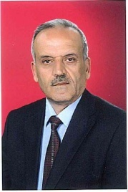 | 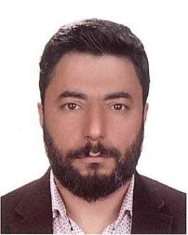 | 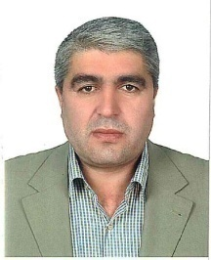 | 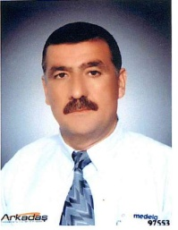
Erdoğan ÜNAL | Cevdet AKDAĞ | Mehmet ERCAN | Aydın KILIÇDOĞAN
Meclis Başkanı | Meclis Başkanı Yrd. | Meclis Başkanı Yrd. | Meclis Kâtip Üyesi
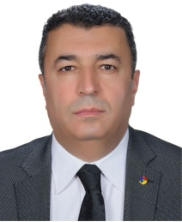 | 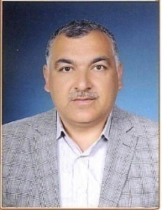 | 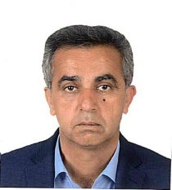 | 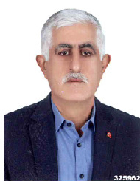
Ramazan ÖZCAN | Erhan ALMENDİ | Sabri BALIK | Muzaffer KARAKUŞ
Meclis Üyesi | Meclis Üyesi | Meclis Üyesi | Meclis Üyesi
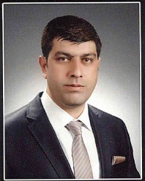 | 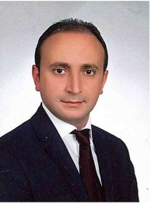 | 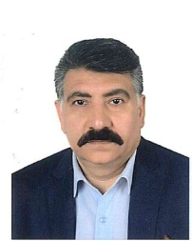 | 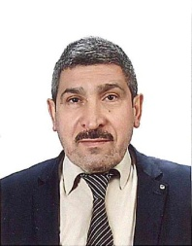
Yusuf GELİR | A.Kadir AKÇİN | İbrahim AKIN | Ramazan YAMAN
Meclis Üyesi | Meclis Üyesi | Meclis Üyesi | Meclis Üyesi
 | 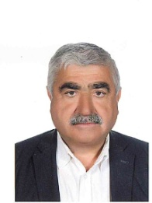 | 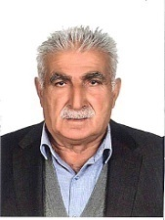
 | Yusuf BUDAK | Abdullah SAĞLAM
 | Meclis Üyesi | Meclis Üyesi

YÖNETİM KURULU ÜYELERİ

Ramazan ÖZCAN
Yönetim Kurulu Başkanı
Erhan ALMENDİ | Sabri BALIK
Yön. Kur. Bşk. Yrd. | Yön. Kur. Bşk. Yrd.
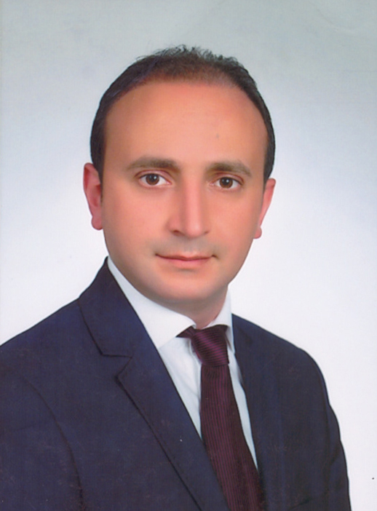
M.Fatih GÜRCÜ | Yusuf GELİR
Yönetim Kurulu Üyesi | Yön. Kur. Sayman Üye

PERSONEL
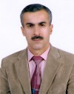

A.Vahap BULGURLU
Genel Sekreter
Cem ATAR | Nurdan ÖZENDİ
Tescil Memuru | Muhasebe
 | 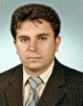
Ahmet ÖZKOCAOĞLU | Bülent KOÇYİĞİT
Kantar Memuru | Laborant

1-TEMEL YETERLİLİKLER

1.1.-YÖNETİM VE ODA/BORSA MEVZUATI
Malatya Ticaret Borsasıüyelerinin müşterek ihtiyaçlarını karşılamak, mesleki faaliyetlerini kolaylaştırmak, mesleğin genel menfaatlere uygun olarak gelişmesini sağlamak, mensuplarının birbiriyle ve halk ile olan ilişkilerinde dürüstlüğü ve güveni hakim kılmak üzere kurulmuş olan kamu kurumu niteliğinde bir meslek kuruluşudur.
Borsamızın; yönetim kurulu, meclisi, komisyonları, üyeleri,personeli ve paydaşları tarafından benimsenen hedefleri ile misyon ve vizyonu mevcuttur.
Misyon
Modern bir borsacılık yaklaşımı içerisinde; üyelerine, bölge ve ülke kalkınmasına yön veren, hizmet alanlarında sürekli ileri giderek, sayılır ve saygın bir kuruluş olmaktır.

Vizyon
Çağdaş borsacılık anlayışını Malatya ilinde geliştirerek üyelerimize, ilimize ve bölgemize daha iyi hizmet vermek, ülke ekonomisinde hak ettiğimiz yeri koruyarak, faaliyetlerimizi daha kapsamlı, yüksek standart da, verimli, etkili, tarafsız, doğru, güvenilir ve hızlı bir biçimde sunmaktır.
Temel İlkeler
- Mesleki etik ve ahlak kurallarına uygun
- Şeffaf ve hesap verebilir
- Sürekli gelişime ve toplumsal gelişime açık
- Bilgi ve değer üreten
- Üyeleri arasında diyaloga ve işbirliğine yatkın

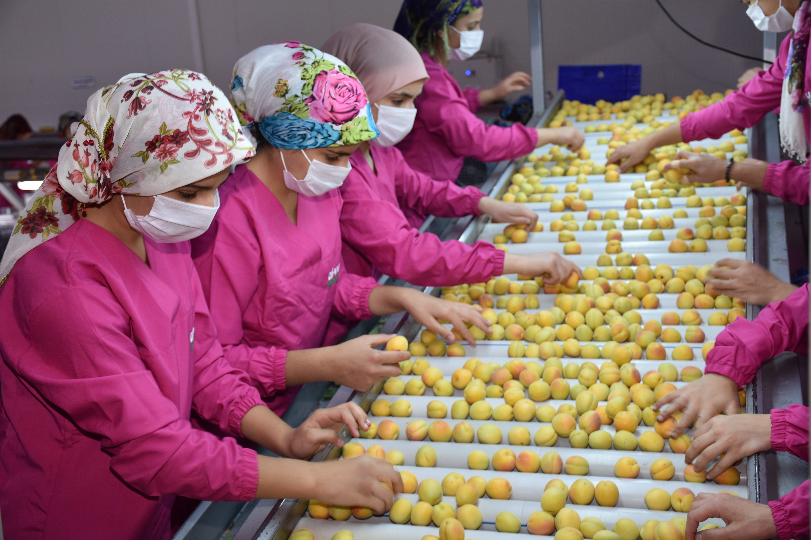

1.2-MALİ YÖNETİM
Maliyetlendirme, kurumun hedef ile bütçesi arasındaki bağlantıyı güçlendirmeyive harcamaların önceliklendirilmesi sürecine yardımcı olmayı amaçlamaktadır.
Böylelikle kaynakların amaçlar doğrultusunda etkili ve verimli bir şekilde kullanılmasımümkün olabilecektir.
Stratejik hedefleri gerçekleştirmeye dönük faaliyet ve projelerin ortaya konulmasısonrasında faaliyet ve projelerin bütçe ile ilişkisi kurulur. Öncelikle her bir hedefinin gerekli faaliyet ve projelerin maliyet tahminleri yapılır ve bir hedefin yaklaşık maliyetineulaşılır. Stratejik hedeflerin toplam maliyetinden ilişkili oldukları stratejik amacınmaliyeti elde edilir ve stratejik amaçların toplam maliyetinden de stratejik planın oyılki tahmini maliyetine ulaşılır.

Mali Politika
5174 sayılı kanunun vermiş olduğu yetki ve sorumluluk ile Malatya Ticaret Borsası, mali kaynaklarını; üyelerinin ihtiyaç ve taleplerinin karşılanması, üyelerinin iş geliştirmesi ve mesleki faaliyetlerinin kolaylaştırılması için kullanacaktır.

Mali yönetimini esaslarını;
- Harcama ve gelirlerinde süreklilik, ölçüle bilirlik ve belgelerle tanımlanma,
- Açık ve şeffaf, mali planlama ve bütçelemede tutarlılık,
- Tasarruf ve ihtiyatlılık gibi muhasebe ilke ve kurallara uygun, mali risk yönetimi, gibi ilkelere uygun olarak yürütecektir.
Malatya Ticaret Borsası Son 3 Yılın Gelir Gider Tablosu
YIL | GELİR | GİDER
2017 | 2.051.457 | 1.877.137
2018 | 2.614.676 | 1.917.791
2019 | 2.784.270 | 2.380.846
2019 Yılında İşlem Gören Ana Ürünler
İŞLEM GÖREN MADDELER | MİKTARI (KG/AD.) | TUTARI ( TL )
KURU VE YAŞ MEYVELER | 183.498.543,00 | 2.071.176.841,54
CANLI HAYVANLAR | 134.452.813,00 | 150.682.243,50
MEYVE ÇEKİRDEKLERİ | 46.925.537,00 | 93.081.096,66
HUBUBAT | 11.490.633,00 | 53.774.581,62
ÇEŞİTLİ GIDA MADDELERİ | 3.822.378,00 | 38.730.722,37
ORMAN MAHSÜLLERİ | 1.675.641,00 | 5.028.594,46
BAKLİYAT VE MAMÜLLERİ | 649.168,00 | 4.704.730,92
HAM DERİLER | 289.866,00 | 3.541.351,20
HAYVANSAL YAĞLAR | 84.820,00 | 562.120,00
YAĞLI TOHUMLAR | 22.335,00 | 435.649,00
ÇEŞİTLİ MADDELER | 20.850,00 | 123.882,80
HUBUBAT MAMÜLLERİ | 15.170,00 | 11.377,50
GENEL TOPLAM | 382.959.690,00 | 2.421.853.191,57

1.3-İNSAN KAYNAKLARI YÖNETİMİ
Borsa personelinin sahip olması gereken nitelikler, görev tanımları, yetki ve sorumluluklarıgüncelliği sürekli sağlanan kalite yönetim sistemi içerisinde mevcuttur.
Personelin katılımı Düzeltici ve Önleyici Faaliyet Talebi, Personel MemnuniyetAnketi ve yılda bir kez düzenlenen İyileştirme ve Geliştirme Toplantılarında alınan görüş ve öneriler yoluyla sağlanmakta, bunlar değerlendirilerek uygunluğu doğrultusundauygulamaya geçirilmektedir. Personelin motivasyonunun sağlanması ve artırılmasıamacıyla çeşitli sosyal aktiviteler gerçekleştirilmektedir.

İnsan Kaynakları Politikamız
Malatya Ticaret Borsası üye memnuniyetinin ön koşulunun personel memnuniyetinden geçtiğinin farkındadır.
Bu nedenle çalışanlarımızın;
- Kurumsal sadakat bağını güçlendirmek,
- İstek beklenti ve önerilerini dikkate alan şeffaf ve açık bir yönetim politikası izlemek,
- Sürekli eğitimler ile kendini geliştirme olanakları sağlamak,
- Herkese fırsat eşitliği olanakları yaratarak, yüksek performansı ödüllendirmek,
temel politikamızdır.

1.4-İŞ PLANLAMASI VE YÖNETİMİ
Borsamız Yönetim Kurulu her dört yılda bir düzenlediği Stratejik Plan doğrultusundaMeclisTarafından da gözden geçirilen ve onaylanan Yıllık Çalışma Planı hazırlamaktadır.
Periyodik olarak yapılan YGG Toplantılarında çalışma hedefleri düzenli olarak ölçülmekteve gözden geçirilmektedir. Üyelere yıllık rapor sunulmaktadır.

1.5-HABERLEŞME VE YAYINLAR
Malatya Ticaret Borsası olarak haberleşme politikamızın temelini; iletişim kaynaklarını teknolojikgelişmelere uygun olarak kullanıp, üyelerimiz ve paydaşlarımıza zamanında vetam hizmet vermek oluşturur.
Yerel basın ve televizyonlarda hakkımızda çıkan haberlere facebook, Instagram ve Twitter adresimizdenulaşılabilir.
Haberleşme Yayın Politikamız
- Üyelerimizin tercih ettikleri haberleşme ve iletişim yöntemlerini belirleyerek, beklentilerine uygun bir haberleşme ve iletişim stratejisi geliştirmek,
- Her türlü iletişim ve haberleşme olanakları ile yazılı, görsel ve sosyal medyadan yararlanmak,
- Üyelerimiz, dış paydaşlarımız ve diğer kurum ve kuruluşlarla, faaliyet alanlarımızla ilgili mevcut ve geliştirilebilir ekonomik raporlar, iş istatistikleri, yatırım olanakları gibi veriler sunarak doğrudan ve dolaylı katma değer sağlamak,

1.6-BİLGİ VE İLETİŞİM TEKNOLOJİLERİ KULLANIMI
Malatya Ticaret Borsası, lisansları yapılmış Windows işletim sistemleri,Pentium çift çekirdek işlemcili, LCD monitörlü bilgisayarlarla üyelerine hizmet vermektedir.
Borsasının, yedeklemesi TOBBNET sistemi ile sağlanmaktadır. Yedekleme bina içinde bulunmakla birlikte, hizmetin alındığı kurum tarafındanBorsa merkez binasında korunmaktadır.
Ayrıca üye bilgilerinin; kurumu tanıtan ve haberlerin yayımlandığı Malatya Ticaret Borsası'nın web sitesi olan www.malatyatb.tobb.org.tr adreslerinde sürekligüncellemesi yapılmaktadır.
Hizmet binası 14 adet kamera ile izlenmekte olup, Borsada gerçekleşen tüm toplantılar2012 yılından itibaren görüntülü olarak kayıt alına alınıp arşivlenmeye başlanmıştır.
DONANIMLAR
Sıra NO | Donanım | Sayısı | Bulunduğu Birim
1 | Masaüstü Bilgisayar | 1 | Kantar
2 | Masaüstü Bilgisayar | 1 | Bilgi İşlem
3 | Masaüstü Bilgisayar | 1 | Başkanlık
4 | Masaüstü Bilgisayar | 1 | TESCİL
5 | Masaüstü Bilgisayar | 1 | GENEL SEKRETER
6 | Masaüstü Bilgisayar | 1 | MUHASEBE
7 | Masaüstü Bilgisayar | 1 | Basın Yayın
8 | Masaüstü Bilgisayar | 1 | Muhasebe
9 | Diz Üstü Bilgisayar | 1 | KON.SALONU
10 | Projeksiyon | 1 | TOP.SALONU
11 | Projeksiyon | 1 | KON.SALONU
12 | Yazıcı | 1 | TESCİL
13 | Yazıcı | 3 | TESCİL
14 | Yazıcı | 1 | MUHASEBE
15 | Fax+Yazıcı+Fotokobi | 1 | GENEL SEKRETER
16 | Yedekleme Cihazı | 1 | Bilgi İşlem
17 | Güç Kaynağı | 3 | TESCİL
18 | Güç Kaynağı | 1 | MUHASEBE
19 | Güç Kaynağı | 1 | GENEL SEKRETER
20 | Fotoğraf Makinası | 1 | BASIN YAYIN
21 | Klima | 16 | Genel
22 | Server | 1 | server odası
23 | Kamera | 1 | Genel

Borsamız bilgi ve iletişim teknolojilerini etkin ve verimli bir bicimde kullanmaktadır. Borsamız, Üyeleri ile çeşitli vasıtalarla etkin iletişim kurmakta, hizmet sunumunu vesürekli gelişimi sağlamak için gerekli teknolojik donanıma sahip olduğu gibi söz konusudonanımı sürekli güncel tutmaktadır. Borsamız interaktif uygulamaların bulunduğu fonksiyonel bir internet web sitesinesahiptir. Güncellemeler ve gerekli bakımlar Bilgi İşlem birimi yetkilileri tarafından düzenli olarak yapılmakta ve denetlenmektedir.

BİLGİ VE İLETİŞİM TEKNOLOJİLERİ POLİTİKAMIZ
- Güncel ve güvenilir bilgiye erişerek kurumsal ve üyelerimizin kullanımına sunarak iş sürekliliğini sağlamak,
- Yeni gelişen teknolojileri önce kendimiz ve sonra üyelerimizin kullanmasını sağlamaya yönelik faaliyetler düzenlemek,
- Bilgi güvenliği sağlamak ve yeni teknolojik çözümlerle birlikte oluşabilecek yeni risklere karşı önlemler almaktır,

- Sosyal medya, web gibi bilgi sistemlerinde kurumun bilgi paylaşımlarını arttırarak, bilgi bütünlüğü ve ulaşılabilirliğine ilişkin güven ortamını yaratmayı sağlamak.

1.7-ÜYE İLİŞKİLERİ
Borsamızın 2019 Yılı sonu itibariyle 616 Faal ve 108 Askı’da üyemiz bulunmaktadır. Üye ihtiyaçları yapılan anket çalışmaları ile tespit edilmektedir. Anket sonuçları doğrultusunda iyileştirmeler yapılmaktadır. Yapılan Memnuniyet Anketi Değerlendirme raporu sonucunda, Borsa hizmetleri ve personelden memnuniyetin iyi düzeyde olduğu ve memnuniyet oranının % 80 olduğu görülmüştür. Borsa Çalışanlarından Memnuniyetin yüksek düzeyde olduğu, Borsadan beklentinin güvenden dolayı iyi olduğu, Borsa tarafından yapılan anketin güven oluşturduğu, Üyelerin, Borsa çalışmalarının yanında olduğu, Sonuç olarak, Malatya Ticaret Borsasının bir takım oluşturduğu, Üyeler ve Borsanın birlikte çalışması sonucu güzel sonuçların ortaya çıkması için gereken sinerjinin mevcut olduğu gözlemlenmiştir.

ÜYE İLİŞKİLERİ POLİTİKAMIZ
- Üyelerimizin iş yerlerinin performansın gelişmesine destek olmak için eğitimler başta olmak üzere sürekli kendini geliştirme olanakları sağlamak,
- Üye başarı hikâyelerini paylaşarak diğer üyelerimizin örnek almasını sağlamak,
- Üye beklenti, istek, öneri ve şikâyetlerini açık ve şeffaf bir şekilde değerlendirerek kurumsal gelişimimize katkı sağlamak,
- Üyelerimize il ve bölgemiz için istihdam ve katma değer sağlamasına yönelik her türlü danışmanlık, teknik hizmet vs. sunmak.

YIL BAZINDA ŞİRKET TÜRLERİNE GÖRE TOPLAM ÜYE SAYILARI
2017
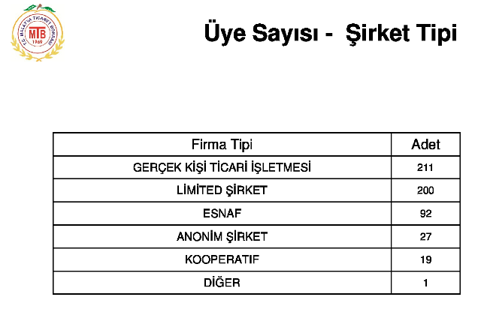

2018
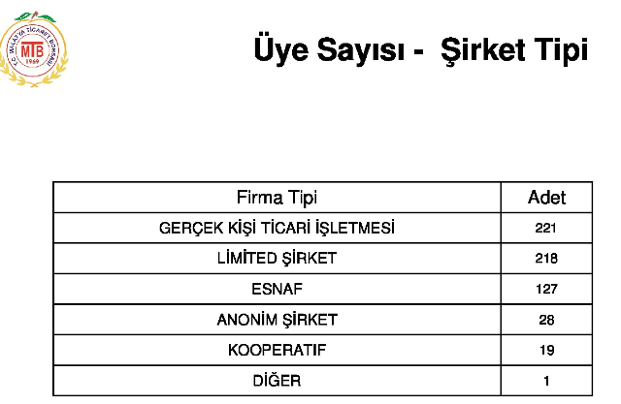

2019
Firma Tipi | ADET
GERÇEK KİŞİ TİCARİ İŞLETMELER | 229
LİMİTED ŞİRKET | 196
ESNAF | 147
ANOMİN ŞİRKET | 22
KOOPERATİF | 19
DİĞER | 1

1.8-KALİTE YÖNETİMİ
5174 sayıl kanun gereğince yerine getirmekle yükümlü olduğumuz görevlerimizi doğru, zamanında ve etkin biçimde gerçekleştirmek, verdiğimiz hizmetin kalitesinden doğan üye memnuniyetini korumak ve artırmak temel ilkemizdir.
Bu bağlamda Malatya Ticaret Borsası olarak; hizmetlerimize yakalamış olduğumuz hizmet kalitesinden ödün vermeden sürekli iyileştirme yaparak devam etmekteyiz.

TS EN ISO 9001:2008 Kalite yönetim sisteminin tüm gereklilikleri ödün verilmeden yerine getirilmektedir.

KALİTE POLİTİKASI
Malatya Ticaret Borsası 5174 sayılı Türkiye Odalar ve Borsalar Birliği ile Odalar ve Borsalar Kanununun 28.Maddesine dayanılarak Borsaya dâhil maddelerin alım satımı ve Borsada oluşan fiyatların tespit, tescil ve ilanı işleri ile meşgul olmak üzere kurulmuştur.

Bu doğrultuda Malatya Ticaret Borsası’nın üst yönetim ve çalışanları geleceğe ait vizyon ve stratejileri oluşturmakta kullanılan ilkeleri ve hedefleri aşağıdaki gibi belirlenmiştir.
- Ürün Fiyat ve rekabet ortamına bağlı olarak tüccarlarımızın ve üreticilerimizin (müşterilerimizin) süregelen genel ihtiyaç ve beklentilerini karşılayacak kalite seviyesini sağlamak,
- Tüccar ile Üreticilerimiz arasındaki ticari anlaşmanın dürüstlük, karşılıklı güven mesleki disiplin ve ahlakına uygun şekilde uygulanmasını sağlamak,
- Personelimizin yaratıcılıklarını ve inisiyatiflerini geliştirmek ve sorumluluk duygusuna sahip olmalarını sağlamak amacı ile ilgili personele gerekli eğitimleri vermek,
- Hizmet kalitesinin sürekli iyileştirilmesi çalışmalarının, tüm personelin katılımıyla yürütülmesini, genel kalite anlayışı çerçevesinde yapılan her işin ilk seferinde ve sürekli doğru yapılmasını sağlamak,

- Bu ilkeleri ve hedefleri gerçekleştirmek için referans standart olarak ISO 9001 Kalite Yönetim Sistemi gerekliliklerini karşılayarak uygulamayı ve geliştirmeyi üst yönetim taahhüt eder. Tüm çalışanlar bu bağlamda bu standardın ve kuruluşumuzdaki uygulamalarının gereklerini eksiksiz yerine getirmek ile yükümlüdür.

2-TEMEL HİZMETLER
2.1-İLETİŞİM AĞI
Borsamız tüm iletişim araçlarını(web sitesi, e-posta, sms, posta gibi) teknolojik gelişmelere uygun olarak kullandığından üyelere ulaşmak konusunda kesinlikle problem yaşamamaktadır.
Malatya Ticaret Borsası'nın web sitesi olan www.malatyatb.tobb.org.tradreslerinde sürekli güncellemesi yapılmaktadır.
Borsamıza ait facebook sayfamız mevcut ve üyelerimizin çoğu hesaba eklidir. Ayrıca TOBB web mail servisi de tarafımızdan aktif şekilde kullanılmaktadır.

REEL VE FİNANS SEKTÖRÜ MALATYA’DA BULUŞTU
Malatya Ticaret ve Sanayi Odası ile Ticaret Borsasının ev sahipliğinde düzenlenen 'Reel Sektör ve Finans Sektörü Diyalog Güçlendirme Toplantısı'na katılan TOBB Başkanı Rifat Hisarcıklıoğlu, “Türkiye bu tümseği aşacak" dedi.

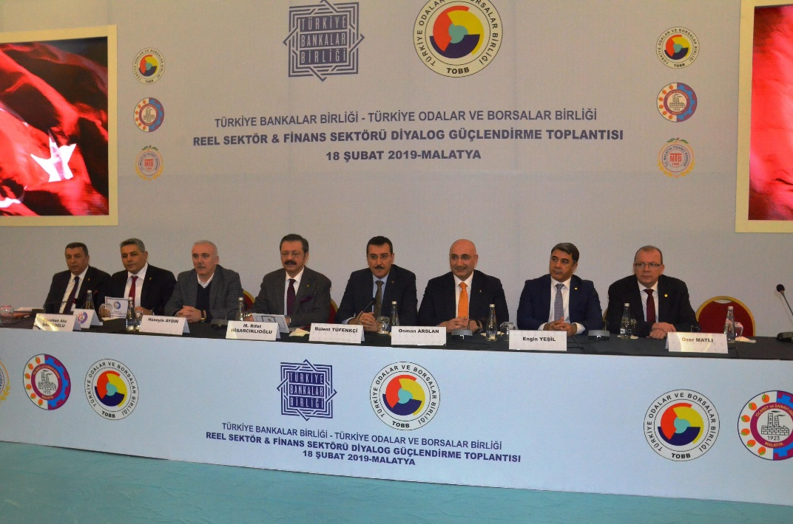

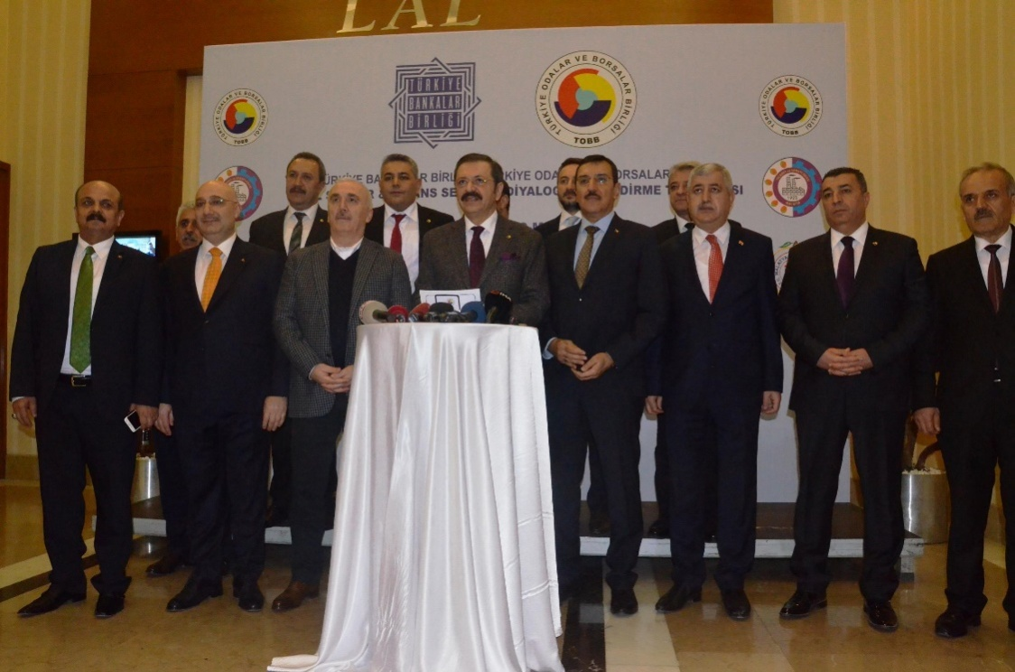

MTB’DE ŞUBAT AYI MECLİS TOPLANTISI
Malatya Ticaret Borsası (MTB) Şubat ayı Meclis Toplantısı gerçekleştirildi.
Meclis Başkanı Erdoğan Ünal başkanlığında gerçekleştirilen toplantıda konuşan Yönetim Kurulu Başkanı Ramazan Özcan, Şubat ayında yapılan faaliyetlerle ilgili meclis üyelerini bilgilendirdi.

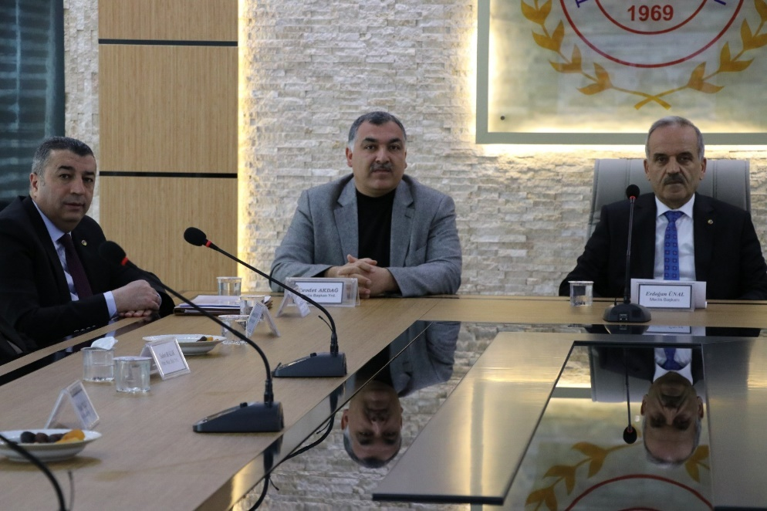

AB TÜRKİYE DELEGASYONU BAŞKANI BERGER’DEN TİCARET BORSASINA ZİYARET
Avrupa Birliği (AB) Türkiye Delegasyonu Başkanı Büyükelçi Christian Berger, Malatya Ticaret Borsası ziyaretinde yaptığı konuşmada, lisanslı depo projesinin hayata geçirilmesi ile ihracat kapasitesinin arttırılmasına büyük bir destek vermiş olacaklarını söyledi.
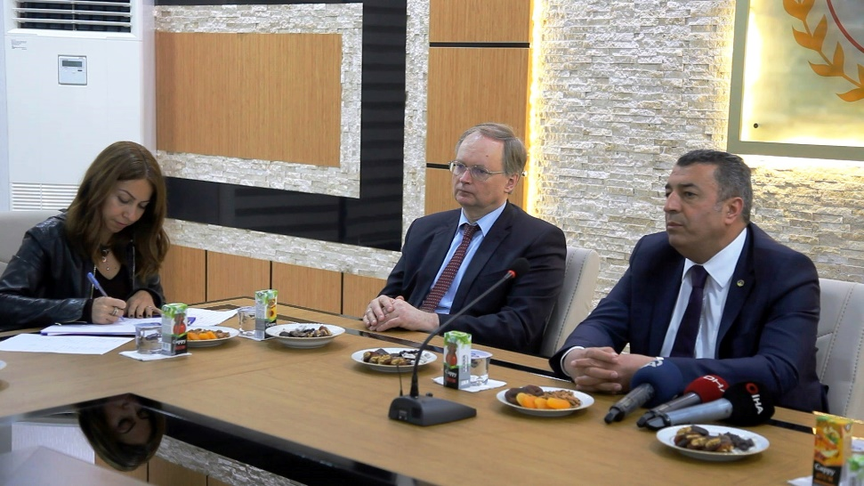

KURU KAYISI LİSANSLI DEPO TEBLİĞİ ANLATILDI
Malatya Ticaret Borsası (MTB)’nda Kuru Kayısı Lisanslı Depo Tebliği ile kuru kayısı kalite kriterleri, sınıflandırma usul ve esasları ile ilgili toplantı yapıldı.

Malatya Ticaret Borsası Toplantı Salonunda gerçekleşen toplantıda lisanslı depoculuk sistemi, uzun süreli depolanabilen ve standardize edilebilen tarım ürünlerinin kalitelerinin yetkili sınıflandırıcı laboratuvarlarca belirlenmesi, modern altyapıya sahip depolarda depolanması ve bu ürünlerin ticaretinin ürünün mülkiyetini temsil eden ürün senetleri vasıtasıyla yapılması masaya yatırıldı.

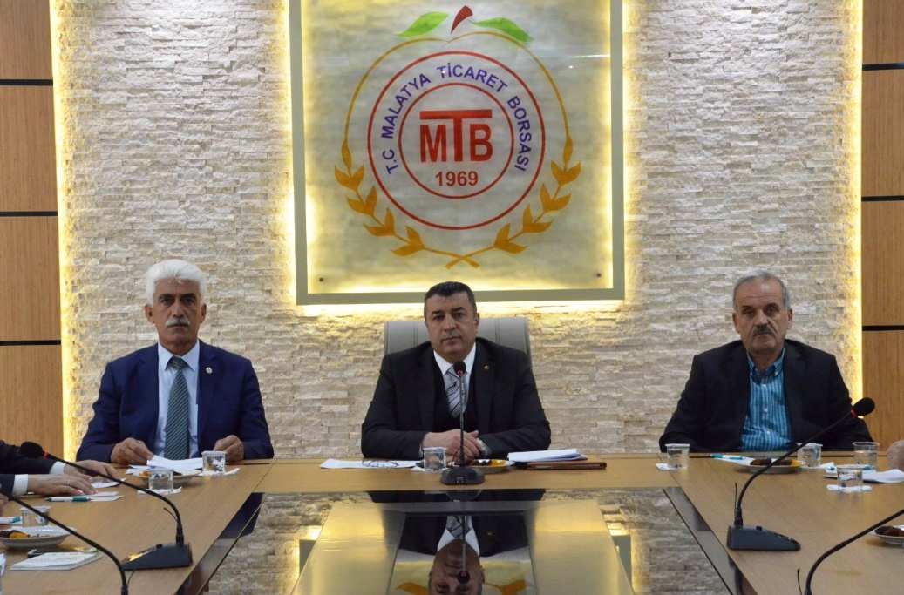

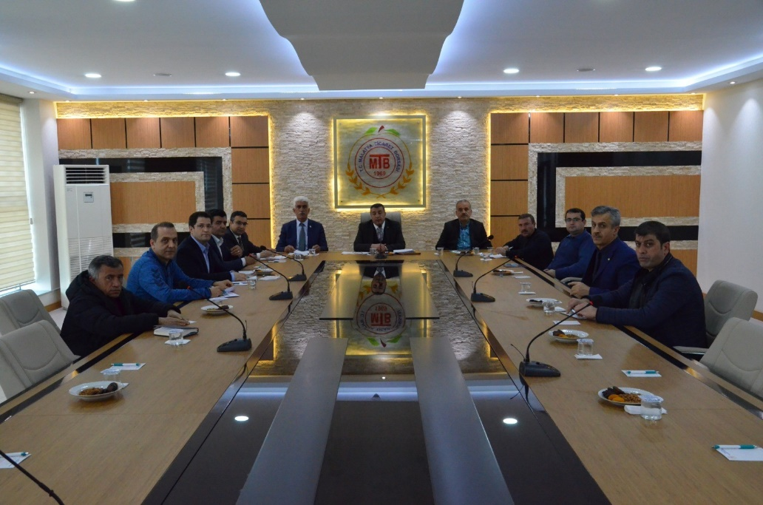

MTB’DEN ÜRETİCİLERİNE SEMİNER
Malatya Ticaret Borsası ve PROYEM işbirliği ile ‘Buzağı ve Besi Sığır Beslemesinin Kritik Noktaları’ konulu seminer düzenlendi.
Ticaret Borsası’nda gerçekleştirilen seminer öncesi konuşan MTB Yönetim Kurulu Başkanı Ramazan Özcan, Türkiye’nin hayvancılıkta, süt üreticiliğinde ve buzağı yetiştiriciliğinde dünya standartlarının gerisinde kaldığını belirterek “Bu hepimizin serzenişi, siyasi iradeye ve merkezi hükümeti sürekli bu konuda daha iyisini yapmaya, iyisini üretmeye, üretimde çıtayı yükselterek daha iyi noktaya getirilmesi noktasında sürekli konuşuyoruz. Bu konuda Malatya, bölgenin en önemli hayvancılıkta, üretimde, hem kesim hem süt hayvancılığında bölgenin merkezi olmaya aday. Bu konuda da ciddi anlamda çıtayı yükseltmiş durumda. Süt ve besi hayvancılığında buzağı yetiştiriciliğinde bölgenin en önemli merkezi haline dönüştü. Malatya bölgenin hayvancılıkta en önemli üssü olmaya da devam edecek. Küçük ve büyük başta 400 binin üzerine çıktı. Yetiştiricilerime bu konuda merkezi hükümetin buradaki temsilcilerin, bakanlığın sağlamış olduğu destekleri, imkânları da maksimum düzeyde kullanmaya çalışıyorlar” şeklinde konuştu.

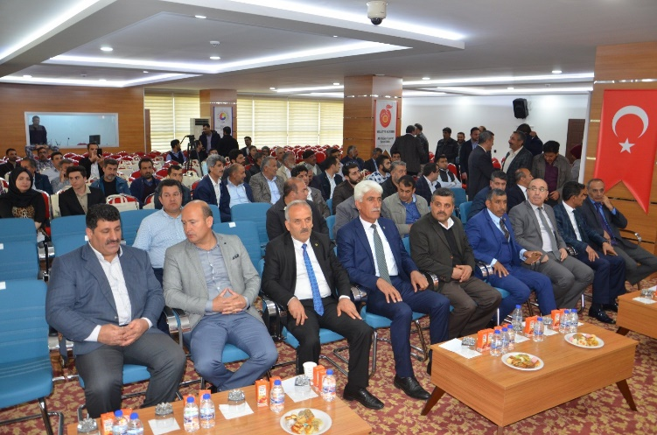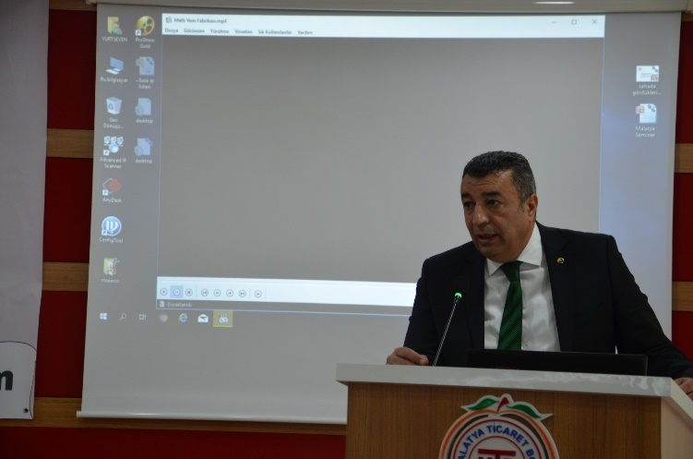

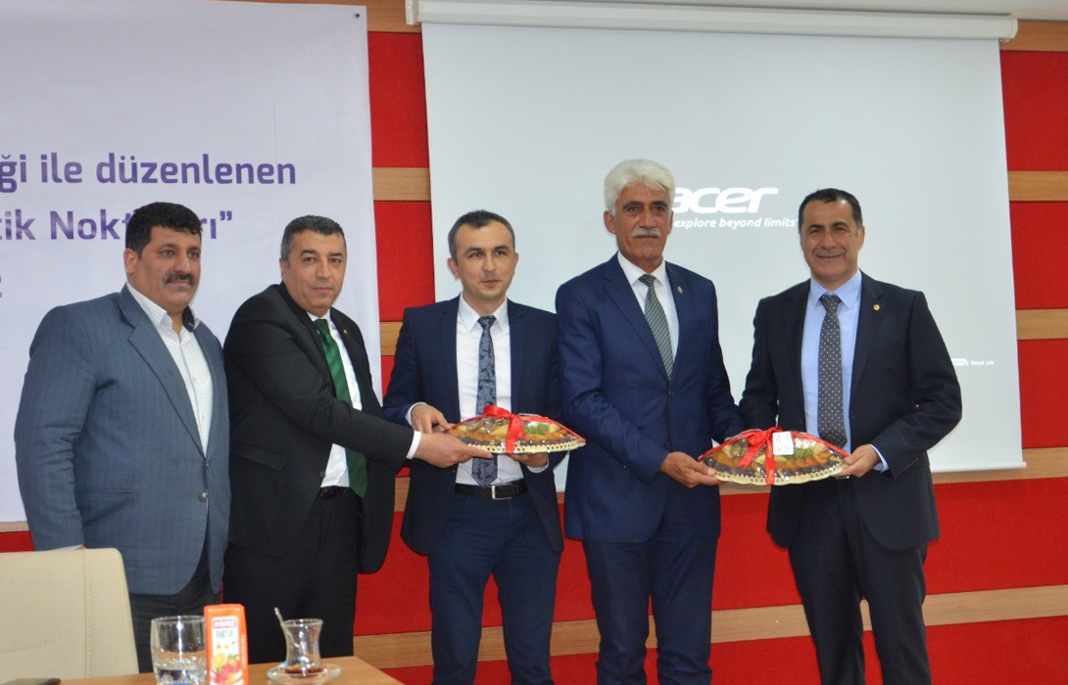

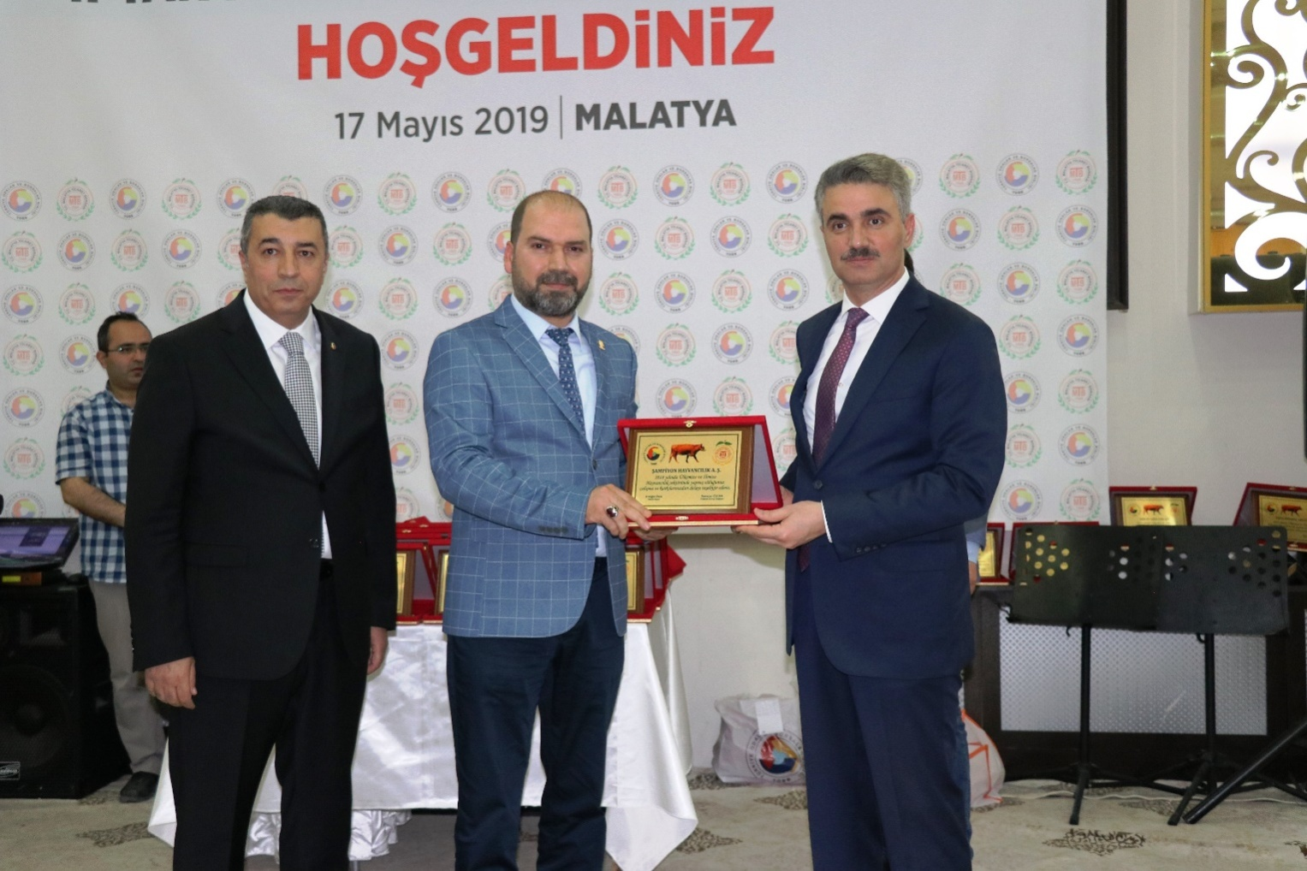

MALATYA TİCARET BORSASI’NDAN ÖDÜL PROGRAMI
Malatya Ticaret Borsası tarafından düzenlenen iftar programının ardından, Tahıl ve Hayvancılık Sektörleri 2018 yılı En İyi İhracat ve Genel İşlem Ödülleri de sahiplerini buldu.
Programın açılış konuşmasını yapan Malatya Ticaret Borsası Başkanı Ramazan Özcan, ekonomisi tarıma, tarımsal sanayi ve hayvancılığa dayalı olan Malatya’nın bölgenin yükselen değeri olma yolunda emin adımlarla ilerlemeye devam ettiğini söyledi.

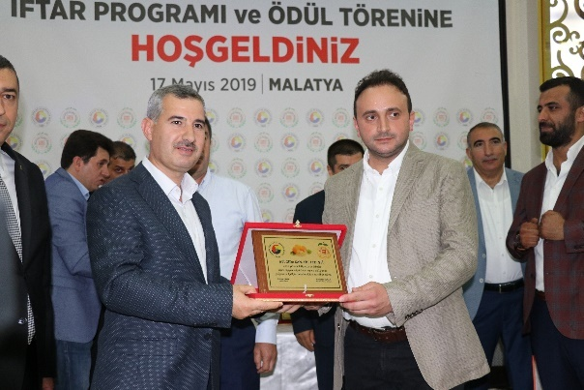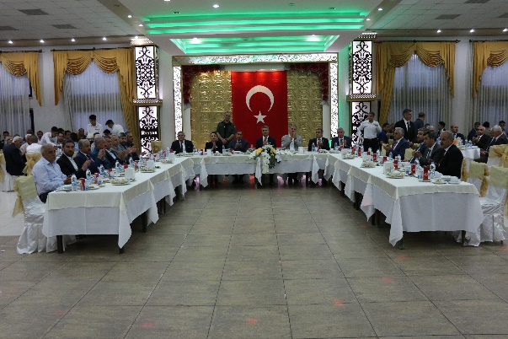

KAYISI YÜZLERİ GÜLDÜRÜYOR
Dünyadaki kuru kayısı üretiminin de önemli bir yere sahip olan Malatya’da, Nisan ayında gerçekleşen 20,5 milyon dolarlık ihracat yüzleri güldürüyor. Malatya Ticaret Borsası Başkanı Ramazan Özcan, Mayıs ayında da aynı rakamları yakaladıklarında bu yılki 100 bin tonluk ihracat hedefini yakalayacaklarını söyledi. Özcan ayrıca kayısıda geçen ay yaşanan don olayı ile ilgili, “Şu anki tablo, don hasarı ihracatı etkilemiyor” dedi.
Türkiye'de Avrupa Birliği tarafından coğrafi işaret alan üçüncü ürün olan Malatya kayısısında geride kalan Nisan ayında 8 bin 310 tonluk kuru kayısı ihracatı ile 20 milyon 710 bin 900 dolar gelir elde edildi.

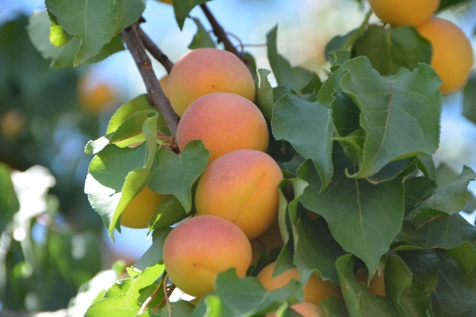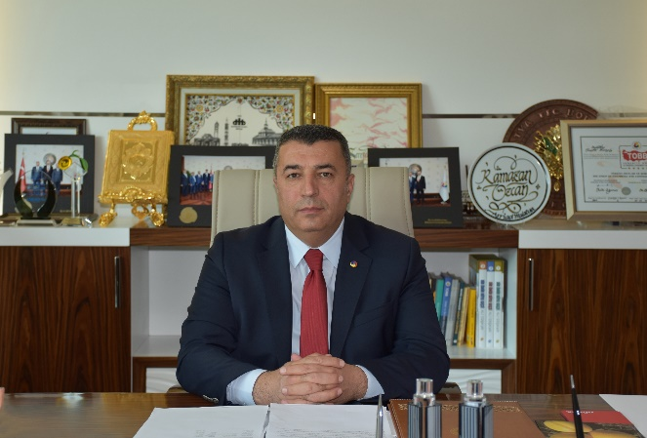

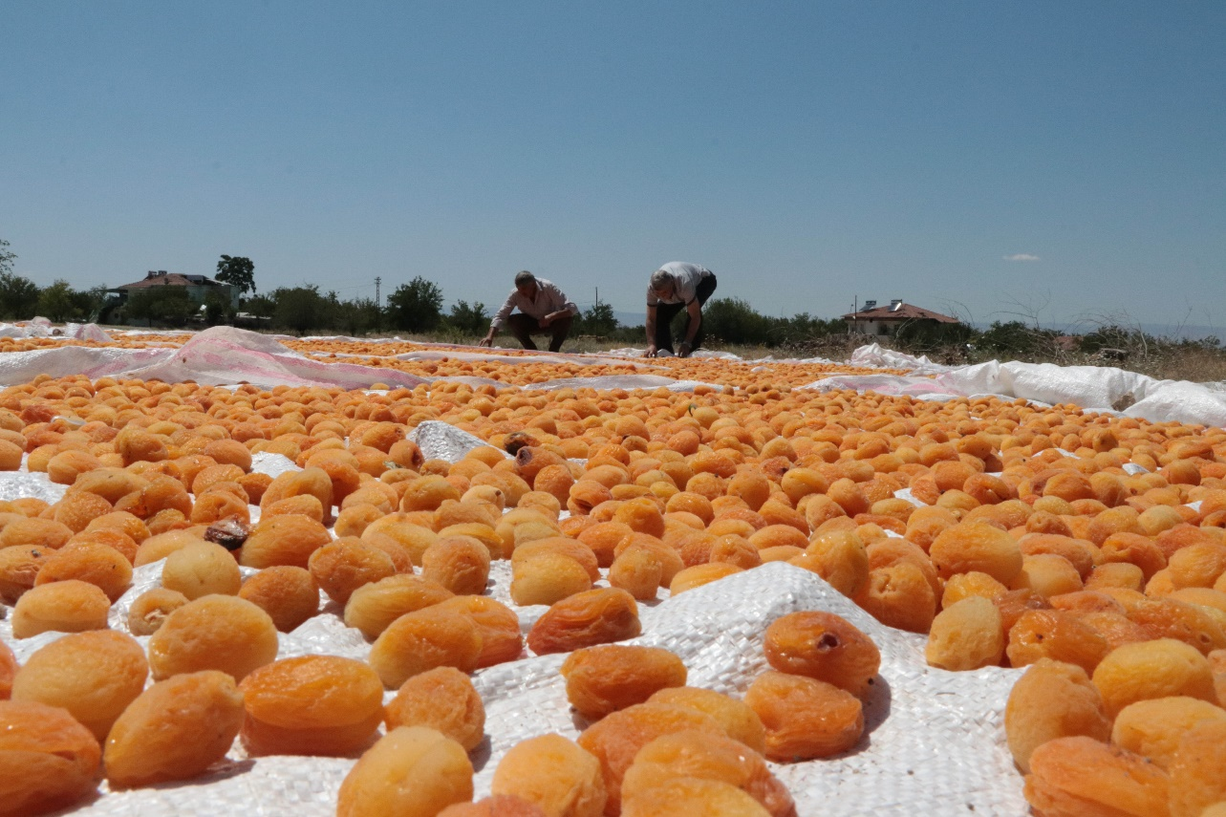

MALATYA'DA 2019 YILI KAYISI REKOLTESİ AÇIKLANDI

Dünya kayısı başkenti olarak bilinen Malatya'nın 2019 yılı tahmini kayısı rekoltesi 391 bin 792 ton olarak açıklandı.

Türkiye'nin kuru kayısı üretiminin yüzde 90'ını, dünya kuru kayısı üretiminin ise yüzde 67'sini karşılayan Malatya'da, 2019 yılı kayısı rekoltesi düzenlenen toplantıyla açıklandı. Malatya Valisi Aydın Baruş nezaretinde gerçekleştirilen toplantıda 2019 yılı yaş kayısı üretiminin tahmini 391 bin 792 ton olarak, kuru kayısı üretiminin ise tahmini 87 bin 642 ton olarak açıklandı.

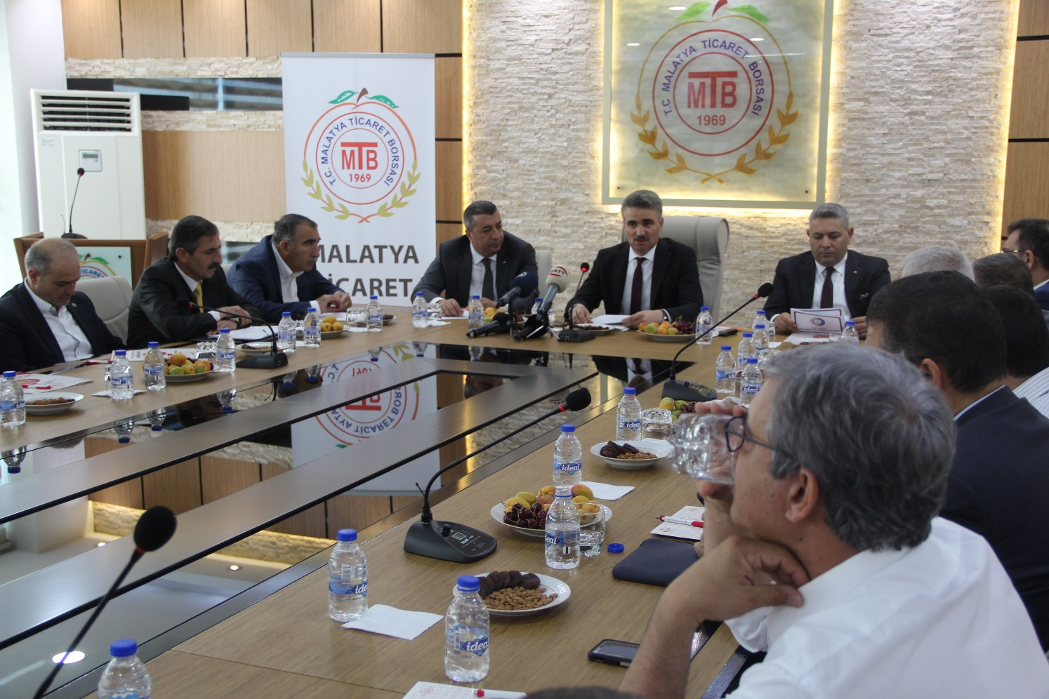

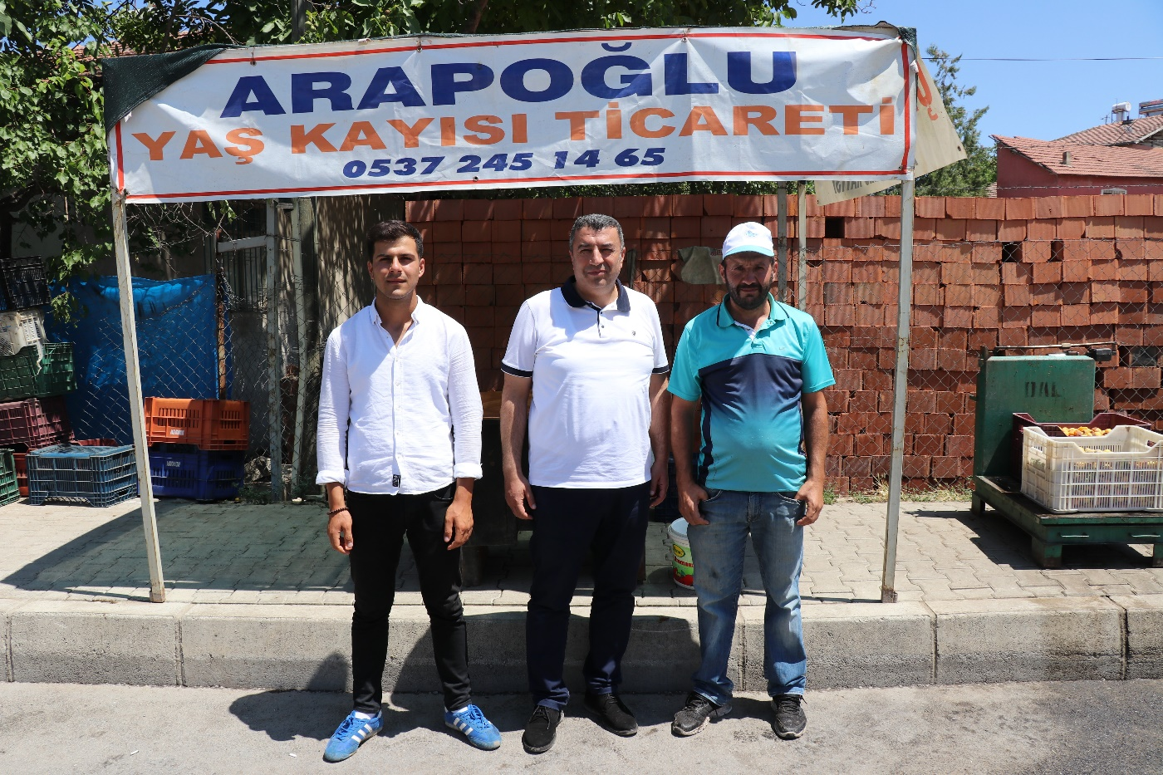

KONSANTRE KAYISIDA FİYAT 90 KURUŞ OLDU
Malatya’da meyve suyu yapımında kullanılan konsantre kayısıda kilogram başı fiyat 90 kuruşa çıktı.
Dünya kayısı başkenti olarak bilinen Malatya’da, hasat döneminin başlaması ile birlikte özellikle konsantre denilen sıkmalık kayısı fiyatları bu yıl da üreticilerin tepkisine neden oldu. İlk etapta 50 kuruştan alımına başlanan ‘Hurda’ tabir edilen kayısının fiyatı gelen tepkiler ve Malatya Ticaret Borsası’nın girişimleri ile 90 kuruşa çıkartıldı.

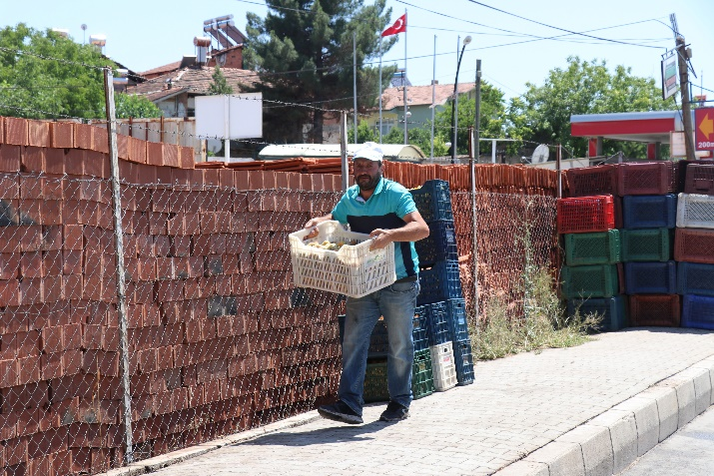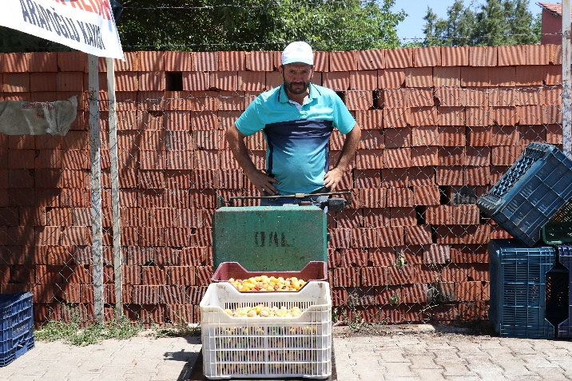

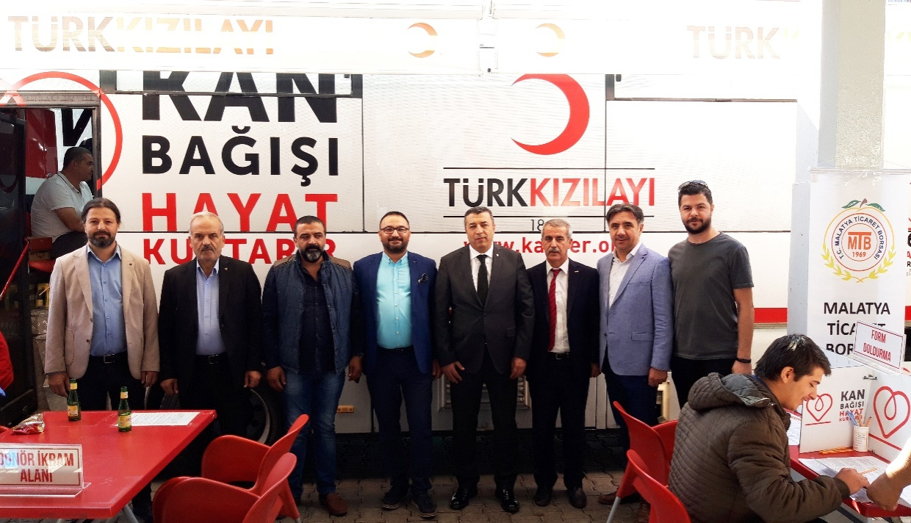

MTB’DEN KAN BAĞIŞI KAMPANYASI
Malatya Ticaret Borsası (MTB) tarafından Sosyal sorumluluk projesi kapsamında Malatya Kızılay Kan Merkezi işbirliğiyle kan bağışında bulunuldu.
Malatya Ticaret Borsası Başkanı Ramazan Özcan, kan bağışı kampanyasında bağışta bulunarak, "Herkesin kan bağışı konusunda üzerine düşen sorumluluğu yerine getirmesi gerekmektedir. İnsan vücudu için en önemli unsur kandır ve bunun tek kaynağı da insandır. En temel yaşam
kaynağı olan her bir kan bağışı 3 can demek" ifadelerini kullandı.
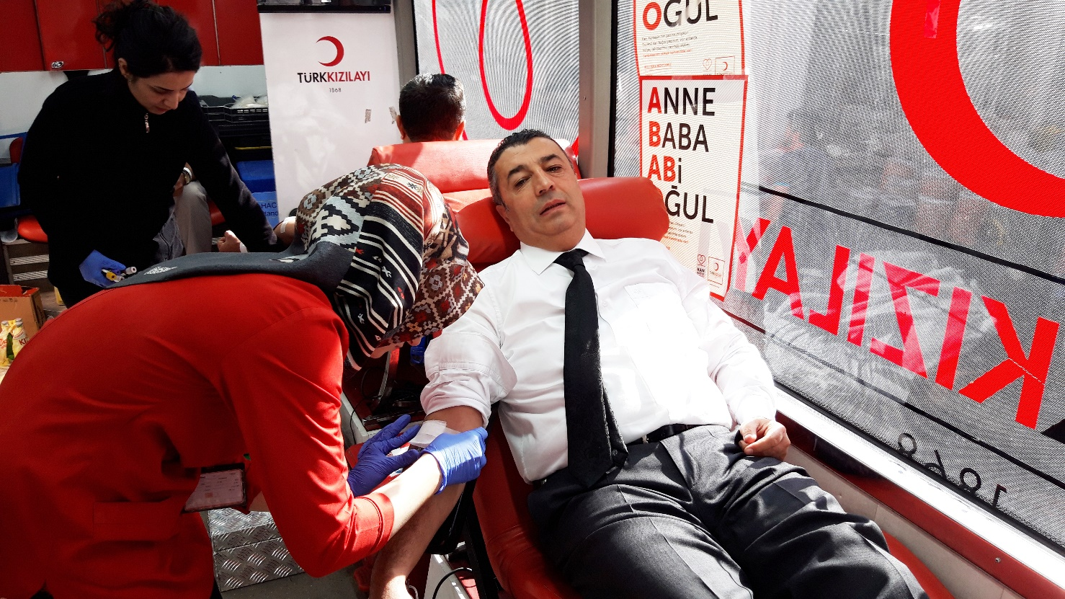

MTB’DE 13. ETAP KIRSAL KALKINMA DESTEKLERİ ANLATILDI
Malatya Ticaret Borsası (MTB) ve Malatya İl Tarım ve Orman Müdürlüğü işbirliğiyle “13. Etap Kırsal Kalkınma Yatırımları Destekleme Programı“ hakkında bilgilendirme toplantısı düzenledi.
Malatya Ticaret Borsası üyesi işletmelerin temsilcilerine yönelik gerçekleştirilen toplantıda, ‘Kırsal Kalkınma Yatırımları Destekleme Programı’ kapsamında sağlanan hibe destekleri ve başvuru şartları hakkında bilgiler verildi.
Toplantıda, ekonomik yatırımların amacı hakkında sunum yapan Ziraat Mühendisi Mustafa Taşdoğan, 2006 yılından bu yana uygulanan ekonomik yatımlar programıyla kırsal alanda gelir düzeyinin yükseltilmesinin, tarımsal üretim ve tarıma dayalı sanayi entegrasyonunun sağlanmasının hedeflendiğini ifade etti.

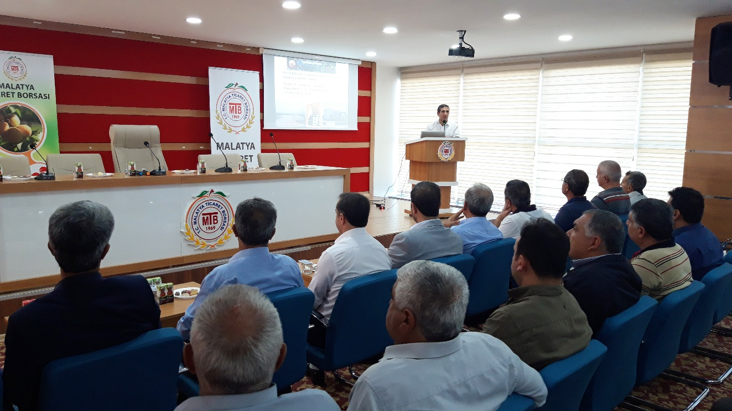

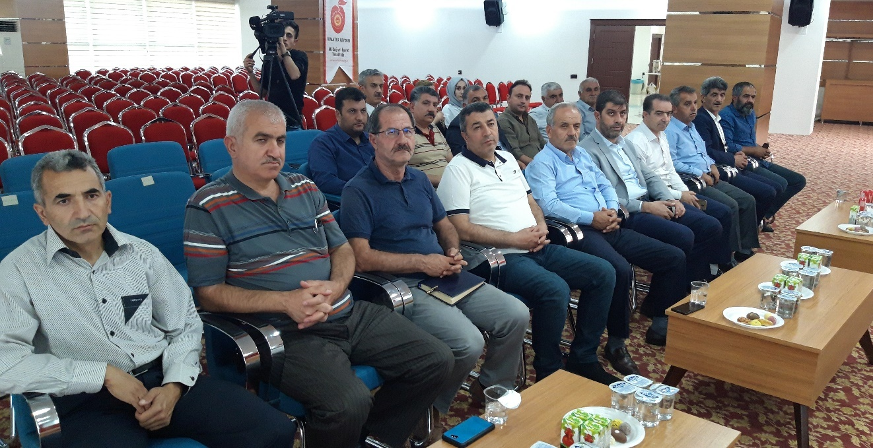

VALİ BARUŞ KURU KAYISI LİSANSLI DEPOCULUK İNŞAATINDA İNCELEMELERDE BULUNDU
Malatya Ticaret Borsası koordinesinde yapımı devam eden kuru kayısı lisanlı depoculuk inşaat çalışmaları yerinde inceleyen Malatya Valisi Aydın Baruş, “Malatya Ticaret Borsası başkanımıza teşekkür ediyorum. Malatya için çok önemli bir değer olan kayısının hak ettiği yere gelmesi anlamında önemli bir çaba sarf ediyor” dedi.
Malatya Ticaret Borsası’nın, Sanayi ve Teknoloji Bakanlığımızın desteği ile sağlamış olduğu imkanlar çerçevesinde yürütülen lisanslı depoculuk faaliyetlerine ilişkin açıklamalarda bulunan Vali Baruş, lisanslı depoculuk faaliyetinin yürütecek tesis inşaatının geçtiğimiz günlerde başladığını söyledi.
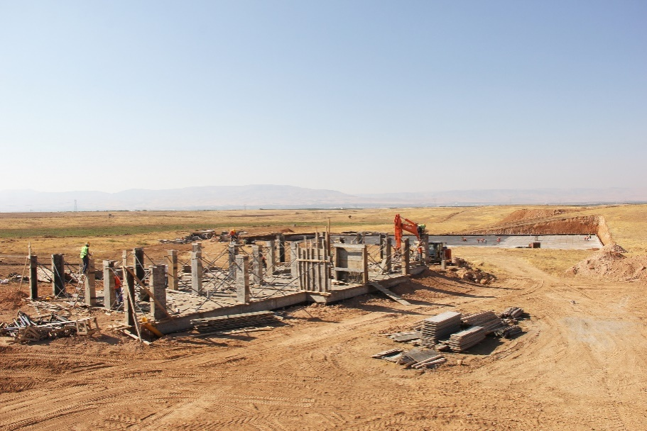

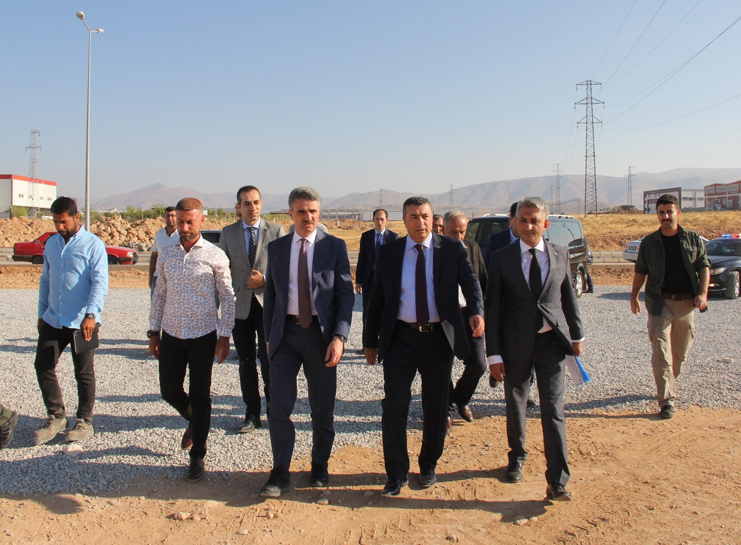

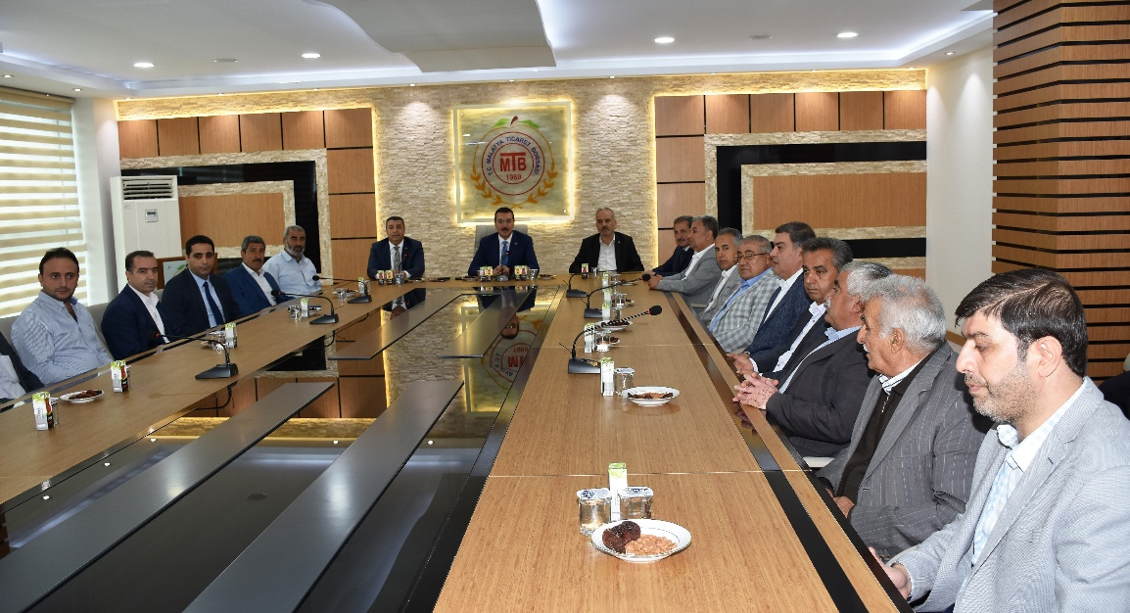

TÜFENKCİ’DEN, MALATYA TİCARET BORSASI’NA ZİYARET
Eski Gümrük ve Ticaret Bakanı, AK Parti MKYK Üyesi ve Malatya Milletvekili Bülent Tüfenkci, “Malatya için kayısıda lisanslı deponun önemli olduğunu hep söylüyorduk. Türkiye’de lisanslı deponun yaygınlaşması için atmış olduğumuz adımlarla lisanslı deponun neredeyse 4 katı arttığını da biliyoruz. Malatya'da iki yıl öncesinde hem finansmanı hem de fizibilitesi yapılmasına rağmen gerekli adımlar atılmamıştı. Geçtiğimiz günlerde hem sözleşmesi hem teslimi hem de inşaatı başladı. Gerçekten hızlı bir şekilde inşaatı ilerliyor” dedi.

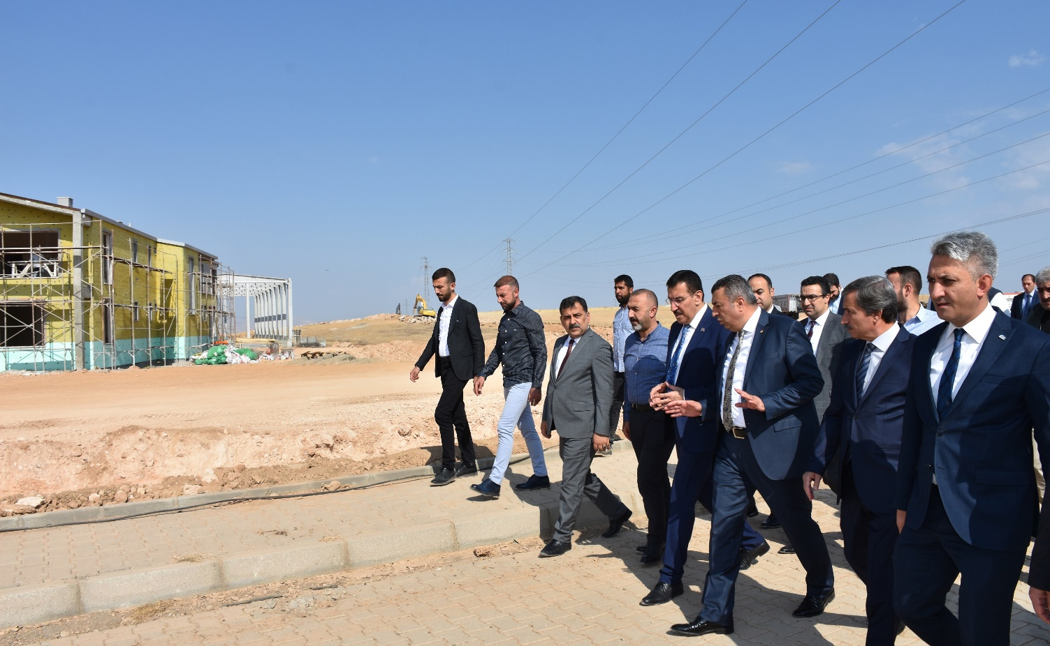

PAZARLAMA YÖNETİM EĞİTİMİ

Borsamızın evsahipliğinde üyelerimize, ‘PAZARLAMA YÖNETİM EĞİTİMİ’ bilgilendirme semineri, İnönü Üniversitesi İktisadi ve İdari Bilimler Fakültesi Öğretim Üyesi Prof.Dr. Ahmet Uğur ‘un anlatımıyla gerçekleştirildi.
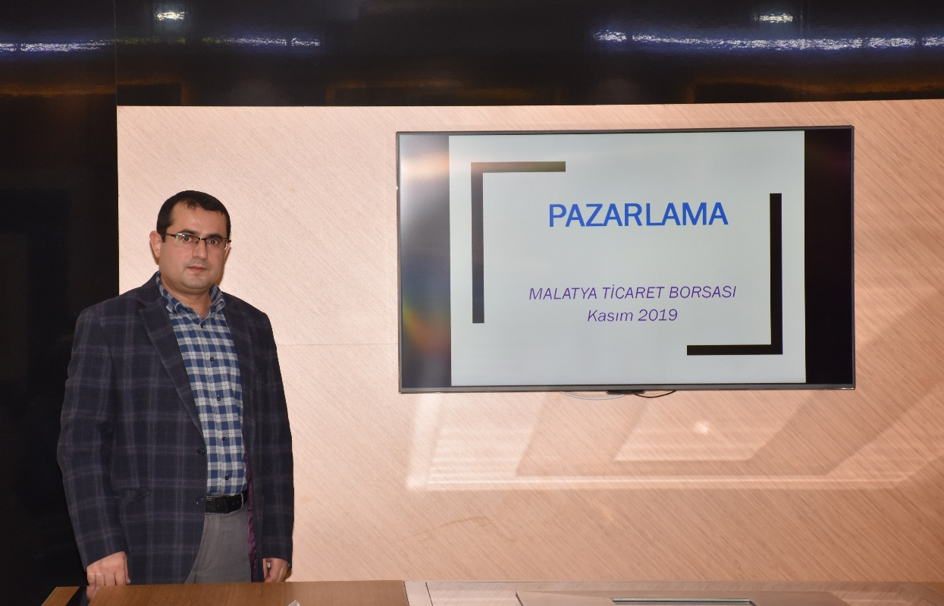

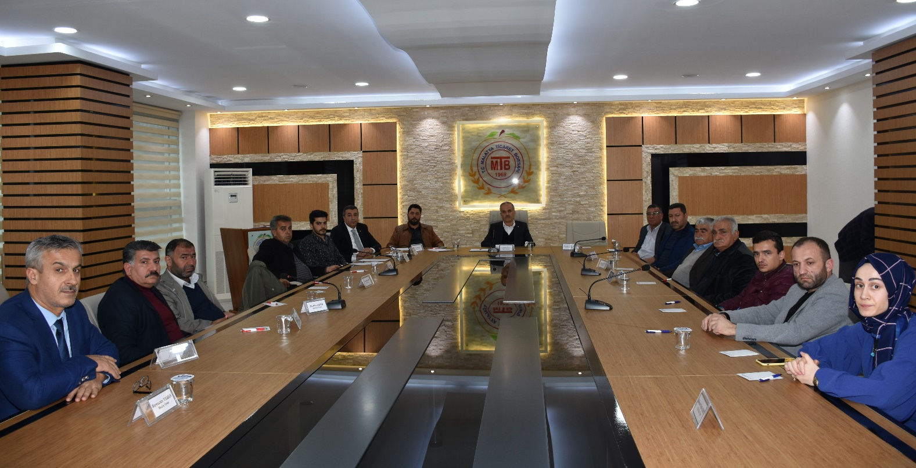

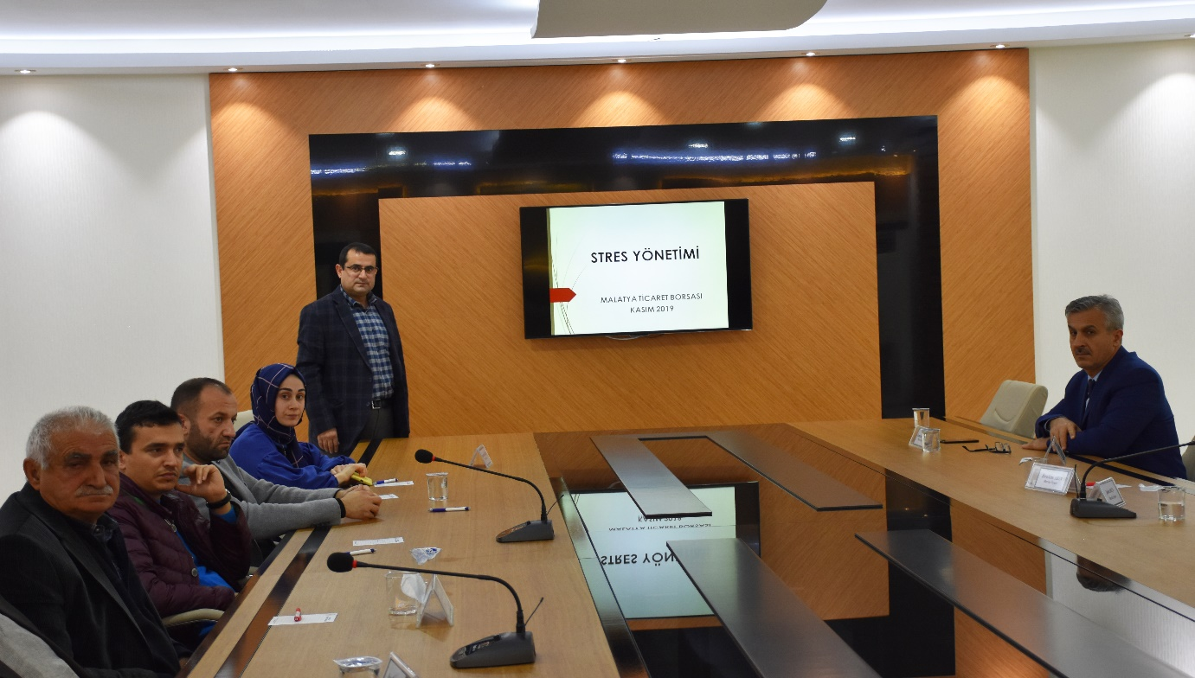

STRES YÖNETİM EĞİTİMİ
Borsamızın evsahipliğinde üyelerimize, ‘STRES YÖNETİMİ’ bilgilendirme semineri, İnönü Üniversitesi İktisadi ve İdari Bilimler Fakültesi Öğretim Üyesi Prof.Dr. Ahmet Uğur ‘un anlatımıyla gerçekleştirildi.

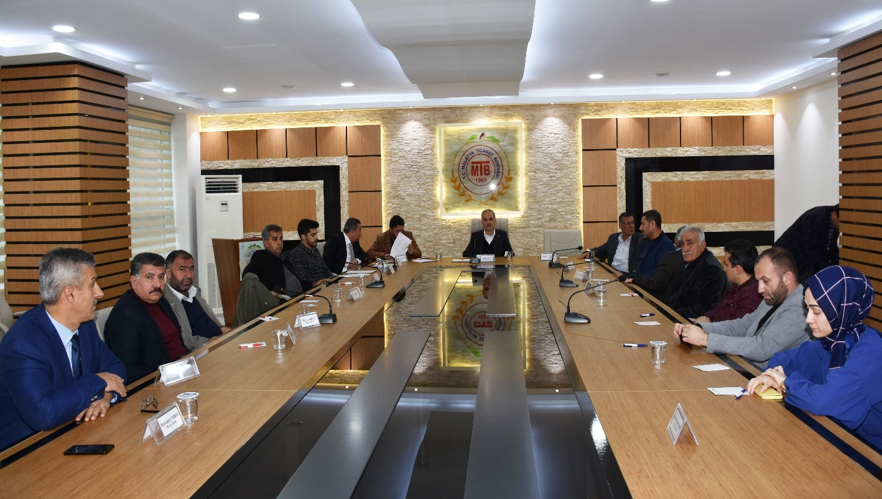

MTB’DEN EĞİTİME DESTEK
Sosyal sorumluluk projeleri kapsamında eğitime destek çalışmaları sürdüren MTB, TOBB’un sağladığı katkı Malatya’da eğitim gören 800 öğrenciye okul kıyafeti yardımında bulundu.
Okul kıyafetleri, Malatya Ticaret Borsası Yönetim Kurulu Başkanı Ramazan Özcan, Meclis Başkanı Erdoğan Ünal ve yönetim kurulu üyeleri tarafından Levent İlköğretim, Hamidiye İlköğretim, Melekbaba Semt Konağı ve Çayır köy ilköğretim okulu idarecilerine teslim edildi.

